Kortfilm/filmteknik
– Mötet/Avskedet

Er film ska handla om ett möte eller om ett avsked. Filmen ska vara max 3 min. lång.
Ni arbetar i grupper om 4 personer. Förarbetet och filmning görs i grupp. Efterarbetet/ redigeringen görs enskilt. Dvs alla gör var sin film utifrån råmaterialet!

Bygg berättelsen enligt:
- Anslag
- Berätta med klipp – varierande
- Avslutning
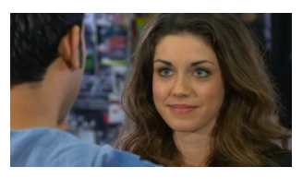
Planera filmen med hjälp av en storyboard. (mallar finns hos mig). I rutorna tecknar ni upp scenerna som ska filmas. Bestäm även kameravinklar och bildutsnitt. Bestäm själva om det ska vara någon dialog eller inte. Fundera på vilket ljud som ska vara med, t.ex. miljöljud, musik eller annat.
Följande delar ska finnas med i er film:
Titel och eftertexter
Filmens namn
Skådespelare/vem som redigerat/ev musik
Några kameravinklar:
normalperspektiv,
grodperspektiv,
fågelperspektiv,
subjektiv bild, (Point-of-View-Shot),
halvsubjektiv bild (Over-the –shoulder shot)
(se till höger)

Olika bildutsnitt:
översiktsbild,
helbild,
halvbild,
närbild,
extrem närbild (uppifrån, nedifrån, rakt framifrån etc.).

Kamerarörelser:
Panorering (kameran följer en rörelse från vänster till höger eller vice versa)

• Tiltning (kameran rör sig vertikalt)

• In- eller utzoomning
Fundera på varför ni väljer de olika kameravinklarna, bildutsnitten och kamerarörelserna– vilken inverkan får de på scenens innebörd?

